Сделай правильный жизненный выбор - откажись от наркотиков!!!!!!
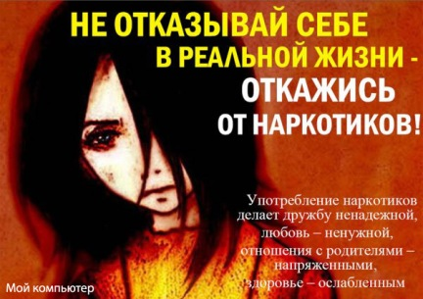

«Несравненно лучше не прикасаться к грязи, чем отчищаться от нее».
Индийская пословица.

НЕ ЗАБЫВАЙ:
- даже однократный прием наркотика может вызвать сильную физическую и психологическую зависимость.
- существует огромная опасность заражения СПИДом и гепатитом из-за использования общих шприцев. Более 80% ВИЧ-инфицированных – это люди употребляющие наркотики внутривенно.
- отравление организма наркотиками приводит к истощению организма, похуданию, необратимым изменениям нервной системы, что вызывает деградацию личности.
- рано или поздно, но у каждого наркомана только один выход – преждевременная, неминуемая смерть, самоликвидация от передозировки или суицид.

ЗАПОМНИ,

в Российской Федерации запрещается потребление наркотических средств или психотропных веществ без назначения врача. Уголовно-наказуемо незаконное приобретение, хранение, перевозка, изготовление, переработка наркотических средств, психотропных веществ или их аналогов.

ПРОКУРАТУРА ЧУКОТСКОГО АВТОНОМНОГО ОКРУГА

